直流测试电源嵌入式软硬件开发
提供软、硬件设计方案，双方认可后执行方案，并提供DEMO用于验收。
一、硬件要求：
1、主板
①控制部分：4路DA给定，4路AD信号采集，18路IO信号。要求使用CPU内置或外置16位AD/DA。给定、采集精度优于0.03%。CPU要求选用目前广泛使用的型号，要求具有较高先进性和性价比。
②人机界面部分：按键扫描、TFT液晶通讯控制，按键、液晶供电要求与控制部分隔离，隔离电压＞2000V。
③通讯要求：RS232/RS485/CAN/GPIB/USB/网口通讯接口，要求接口兼容全部通讯方式，最好可实现通讯板卡自动识别
2、通讯板卡：RS232/RS485，CAN，GPIB，USB，网口接口板卡设计，要求电路成熟稳定，通讯可靠，与主板CPU全部兼容。除GPIB板卡外其他板卡要求拥有同样的外形尺寸及安装尺寸。
3、TFT液晶：提供4.3寸以下TFT彩色液晶推荐，尺寸越小越好，分辨率要高。我方提供美工图片。
5、也可只提供原理方案，原理/PCB绘制、采购、焊接可由我方执行。
二、软件要求：
1、上位机通讯：内置上述所有通讯方式的通讯协议，最好能够自动检测通讯板卡，匹配通讯参数。波特率、地址用户可设置
2、4路AD用户可设（电压、电流、功率、OVP），4路DA（电压、电流、功率、并联电流）具备调试模式，用于精度调节。所有AD/DA参数5位显示。
3、至少20种型号参数存储空间（主要为AD/DA配置参数、对应型号电压、电流、功率参数）
4、考虑多机并联时电流采样溢出设计，自动调整小数点位，保证显示正确。
5、18路IO其中含有多路报警信号采集，需在中断中执行。
- 按键、旋钮的扫描解析，各功能界面操作逻辑执行。
各功能界面大体功能如下：
- 序列测试
函数管理，斜坡模式、阶跃模式、循环控制、跳转控制、时间配置。要求具备50组每组20步存储空间。最小时间设置1mS，要求电压、电流、功率等参数大范围阶跃时具备自动缓升缓降机制。
8、10组电压、电流、功率快捷组存储
9、电压、电流、功率在线调节，尤其是旋钮在线调节要流畅、合理。
10、电池模拟函数管理，要求具备10组参数（每组6个参数）存储空间。运行时生成1024个点，采用内插值法查表运行实时给定。
11、内阻模式，设备具备内阻模式，要求采用快速采样机制，实时采样输出参数并依据PID控制算法计算实时给定值，目标给定：Uset（t）=Uset-Imon*R。要求函数运行稳定，无震荡。要求PID参数引到人机界面，可快速调节。
12、光伏模式，设备具备太阳能电池IV曲线模拟模式，依内建模型生成1024个曲线点，采用内插值法查表运行，要求采用快速采样机制，并依据PID控制算法实时计算当前给定值。要求PID参数引到人机界面，可随时操作
内建模型公式：
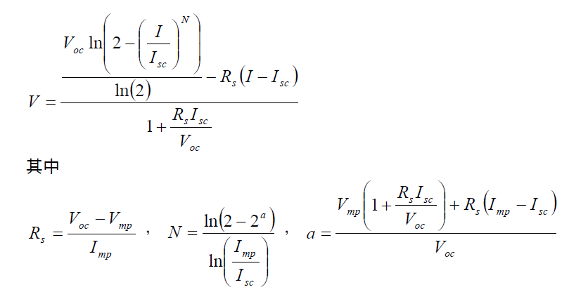
13、限值设置，允许用户自行设置最大最小调节范围
14、报警阈值、按键声、报警声、旋钮生效、屏幕亮度、通讯参数等参数均用户可设，分配存储空间。
15、可靠性要求：
上位机通讯、AD/DA通讯、IO信号、按键信号、液晶通讯、实时控制算法、中断计时等多种工作优先级配置需合理、稳定、迅速，不得出现通讯不畅、显示不畅、按键响应不畅、输出波形不稳定或不正确、计时不准确等异常。需充分考虑按键防抖、通讯紊乱等异常情况的处理。以及操作安全、异常保护、冗余指令、关键字重送、软件陷井、上电延迟、椎栈中断初始化、数据备份等
- 可维护性要求：
软、硬件设计要求兼容性高、可维护性高，软件要求说明资源预留，源程序文件头及注释要求、代码缩进、变量与标号定义的规范性要求
要求FLASH、EEPROM留有50%以上空间。
- 多种通讯方式均需提供完整通讯协议规范

